

27.09.2021
СЭД-2021-299-01-01-05.С-513
О внесении изменений
в проект межевания территории кадастрового квартала 59:32:1910001 с. Троица Сылвенского сельского поселения Пермского муниципального района Пермского края, утвержденный постановлением администрации Пермского муниципального района от 07 июня 2019 г. № 327

В соответствии с п. 20 ч. 1, ч. 4 ст. 14, ст. 28 Федерального закона от 06.10.2003 № 131-ФЗ «Об общих принципах организации местного самоуправления в Российской Федерации», ч. 12 ст. 43 Градостроительного кодекса Российской Федерации, п. 6 ч. 2 ст. 47 Устава муниципального образования «Пермский муниципальный район», распоряжением управления архитектуры и градостроительства администрации Пермского муниципального района от 08.06.2020 № СЭД-2020-299-12-12-01Р-18 «О разработке проекта внесения изменений в проект межевания территории кадастрового квартала 59:32:1910001 с. Троица Сылвенского сельского поселения Пермского муниципального района Пермского края, утвержденный постановлением администрации Пермского муниципального района от 07.06.2019 № 327»
администрация Пермского муниципального района ПОСТАНОВЛЯЕТ:
- Внести в проект межевания территории кадастрового квартала 59:32:1910001 с. Троица Сылвенского сельского поселения Пермского муниципального района Пермского края, утвержденный постановлением администрации Пермского муниципального района от 07 июня 2019 г. № 327 (в ред. от 28.10.2019 № 735), следующие изменения:
  - в основной части проекта межевания территории изменения изложить согласно приложению 1 к настоящему постановлению;
  - чертеж проекта межевания территории дополнить фрагментами согласно приложению 2 к настоящему постановлению.
2. Управлению архитектуры и градостроительства администрации Пермского муниципального района уведомить главу Сылвенского сельского поселения о принятом решении в течение 7 дней со дня принятия настоящего постановления.
3. Настоящее постановление опубликовать в бюллетене муниципального образования «Пермский муниципальный район» и разместить на официальном сайте Пермского муниципального района www.permraion.ru.
4. Настоящее постановление вступает в силу со дня его официального опубликования.
Глава муниципального района В.Ю. Цветов

Приложение 1
к постановлению администрации Пермского муниципального района
от 27.09.2021 № СЭД-2021-299-01-01-05.С-513

ИЗМЕНЕНИЯ
в проект межевания части территории кадастрового квартала 59:32:1910001 с. Троица Сылвенского сельского поселения Пермского муниципального района Пермского края, утвержденный постановлением администрации Пермского муниципального района от 07.06.2019 № 327
(в ред. 28.10.2019 № 735)

В проекте межевания территории. Основная часть:
- В таблице № 4 «Экспликация земельных участков по проекту межевания» раздела 4 позиции:

161 | 161 | :ЗУ21 | - | Пермский край, Пермский район, Сылвенское с/п,  с. Троица | Земли населенных пунктов | Растениеводство | - | 6517 | Земельный участок образован из земель, находящихся в муниципальной собственности
370 | 370 | :ЗУ43 | - | Пермский край, Пермский р-н, Сылвенское с/п, с. Троица | Земли населенных пунктов | Ведение садоводства | 800 | 1009 | Земельный участок образуется путем перераспределения земельного участка с кадастровым номером 59:32:1910001:2196 и земель, находящихся в муниципальной собственности (после уточнения границ земельного участка 59:32:1910001:2196). Требуется разрешение на условно разрешенный вид использования земельного участка.
524 | 524 | :ЗУ172 | - | Пермский край, Пермский район, Сылвенское с/п, с. Троица | Земли населенных пунктов | Коммунальное обслуживание | - | 386 | Земельный участок образован из земель, находящихся в муниципальной собственности
изложить в следующей редакции:

161 | :ЗУ21 | - | - | Пермский край, Пермский район, Сылвенское с/п,  с. Троица | Земли населенных пунктов | Растениеводство | - | 9213 | Земельный участок образован из земель, находящихся в муниципальной собственности
370 | :ЗУ43 | 59:32:1910001:2196 | Общая долевая собственность | Пермский край, Пермский р-н, Сылвенское с/п, с. Троица | Земли населенных пунктов | Ведение садоводства | 800 | 925 | Земельный участок образуется путем перераспределения земельного участка с кадастровым номером 59:32:1910001:2196 и земель, находящихся в муниципальной собственности. Требуется разрешение на условно разрешенный вид использования земельного участка.
524 | :ЗУ172 | 59:32:1910001:3805 | - | Пермский край, Пермский район, Сылвенское с/п, с. Троица | Земли населенных пунктов | Земельные участки (территории) общего пользования | 339 | 470 | Земельный участок образуется путем перераспределения земельного участка с кадастровым номером 59:32:1910001:3805 и земель, находящихся в муниципальной собственности

- Таблицу № 4 «Экспликация земельных участков по проекту межевания» раздела 4 дополнить позициями:

561 | :14857-ЗУ1 | 59:32:0000000:14857 | - | Пермский край, Пермский район, Сылвенское с/п,  с. Троица, ул. Набережная | Земли населенных пунктов | Отдых (рекреация) | 2352 | 811 | Земельные участки образуются путем раздела земельного участка с кадастровым номером 59:32:0000000:14857, согласно ч. 1 ст. 11.4 ЗК РФ
562 | :14857-ЗУ2 | 59:32:0000000:14857 | - | Пермский край, Пермский район, Сылвенское с/п,  с. Троица, ул. Набережная | Земли населенных пунктов | Отдых (рекреация) | 2352 | 525
563 | :14857-ЗУ3 | 59:32:0000000:14857 | - | Пермский край, Пермский район, Сылвенское с/п,  с. Троица, ул. Набережная | Земли населенных пунктов | Отдых (рекреация) | 2352 | 1016

- В таблице № 4 «Экспликация земельных участков по проекту межевания» раздела 4 позиции 324 и 438 исключить, в соответствии с п. 8 ст. 27 ЗК РФ запрещается приватизация земельных участков в пределах береговой полосы, установленной в соответствии с Водным кодексом РФ.
- В таблице № 1 «Ведомость координат поворотных точек границ земельных участков» раздела 3 позиции:

:ЗУ21
1 | 516005,15 | 2263356,09
2 | 516005,93 | 2263355,37
3 | 516010,75 | 2263348,37
4 | 516013,59 | 2263338,10
5 | 516014,41 | 2263327,63
6 | 516012,79 | 2263321,39
7 | 516008,41 | 2263312,62
8 | 516004,48 | 2263305,93
9 | 516000,03 | 2263302,88
10 | 515995,56 | 2263300,73
11 | 515990,88 | 2263299,50
12 | 515959,00 | 2263296,74
13 | 515945,67 | 2263295,03
14 | 515913,08 | 2263288,51
15 | 515910,25 | 2263287,90
16 | 515883,39 | 2263284,74
17 | 515877,79 | 2263281,03
18 | 515874,81 | 2263280,86
19 | 515871,16 | 2263281,11
20 | 515864,92 | 2263283,50
21 | 515860,36 | 2263287,95
22 | 515854,64 | 2263294,92
23 | 515848,64 | 2263312,69
24 | 515840,85 | 2263340,34
25 | 515837,39 | 2263352,68
26 | 515834,00 | 2263374,18
27 | 515832,84 | 2263381,66
28 | 515832,73 | 2263383,44
29 | 515871,93 | 2263377,28
30 | 515871,55 | 2263349,44
31 | 515859,03 | 2263352,62
32 | 515854,12 | 2263333,24
33 | 515871,26 | 2263328,88
34 | 515870,81 | 2263296,04
35 | 515937,74 | 2263302,69
36 | 515937,62 | 2263335,96
37 | 515978,40 | 2263333,33
38 | 515978,45 | 2263360,33

:ЗУ172
1 | 515339,88 | 2263720,38
2 | 515340,42 | 2263729,16
3 | 515339,88 | 2263729,16
4 | 515339,84 | 2263757,42
5 | 515338,88 | 2263757,44
6 | 515339,44 | 2263790,00
7 | 515335,57 | 2263789,96
8 | 515334,15 | 2263761,48
9 | 515334,18 | 2263733,15
10 | 515326,97 | 2263733,06
11 | 515326,94 | 2263730,27
12 | 515327,96 | 2263730,26
13 | 515328,06 | 2263727,40
14 | 515335,38 | 2263727,44
15 | 515335,28 | 2263720,50

:ЗУ43
1 | 515340,10 | 2263699,88
2 | 515339,54 | 2263705,92
3 | 515339,88 | 2263720,38
4 | 515335,28 | 2263720,50
5 | 515314,34 | 2263720,32
6 | 515300,68 | 2263721,06
7 | 515291,28 | 2263721,42
8 | 515289,86 | 2263700,92
9 | 515299,84 | 2263700,74
10 | 515316,20 | 2263699,88
11 | 515324,42 | 2263699,60
12 | 515329,51 | 2263699,72

изложить в следующей редакции:

: ЗУ21
Система координат МСК 59
Обозначение характерных точек | Координаты, м
Обозначение характерных точек | Х | У
1 | 2 | 3
1 | 516005.15 | 2263356.09
2 | 515978.45 | 2263360.33
3 | 515892.99 | 2263373.94
4 | 515890.74 | 2263374.30
5 | 515879.96 | 2263376.00
6 | 515883.39 | 2263284.74
7 | 515910.25 | 2263287.90
8 | 515913.09 | 2263288.51
9 | 515945.66 | 2263295.03
10 | 515959.01 | 2263296.74
11 | 515990.89 | 2263299.50
12 | 515995.57 | 2263300.73
13 | 516000.03 | 2263302.88
14 | 516004.48 | 2263305.93
15 | 516008.41 | 2263312.62
16 | 516012.79 | 2263321.39
17 | 516014.41 | 2263327.63
18 | 516013.59 | 2263338.10
19 | 516010.75 | 2263348.37
20 | 516005.93 | 2263355.37
1 | 516005.15 | 2263356.09
: ЗУ43
Система координат МСК 59
Обозначение характерных точек | Координаты, м
Обозначение характерных точек | Х | У
1 | 2 | 3
1 | 515329.51 | 2263699.72
2 | 515335.76 | 2263699.84
3 | 515335.70 | 2263709.20
4 | 515335.78 | 2263712.96
5 | 515334.03 | 2263720.03
6 | 515328.78 | 2263720.20
7 | 515324.69 | 2263720.34
8 | 515304.86 | 2263721.35
9 | 515292.66 | 2263721.41
10 | 515291.28 | 2263721.42
11 | 515289.86 | 2263700.92
12 | 515299.84 | 2263700.74
13 | 515316.20 | 2263699.88
14 | 515324.42 | 2263699.60
1 | 515329.51 | 2263699.72
: ЗУ172
Система координат МСК 59
Обозначение характерных точек | Координаты, м
Обозначение характерных точек | Х | У
1 | 2 | 3
1 | 515339.89 | 2263720.46
2 | 515340.42 | 2263729.16
3 | 515339.88 | 2263729.16
4 | 515339.84 | 2263757.42
5 | 515338.88 | 2263757.44
6 | 515339.44 | 2263790.00
7 | 515335.59 | 2263789.96
8 | 515335.58 | 2263789.96
9 | 515334.15 | 2263761.48
10 | 515335.39 | 2263761.45
11 | 515334.03 | 2263729.67
12 | 515334.39 | 2263727.42
13 | 515334.44 | 2263724.46
14 | 515334.27 | 2263723.13
15 | 515334.03 | 2263720.03
16 | 515335.78 | 2263712.96
17 | 515335.70 | 2263709.20
18 | 515335.76 | 2263699.84
19 | 515340.10 | 2263699.88
20 | 515339.54 | 2263705.92
21 | 515339.88 | 2263720.38
1 | 515339.89 | 2263720.46

- Таблицу № 1 «Ведомость координат поворотных точек границ земельных участков» раздела 3 дополнить позициями:

:14857-ЗУ1
Система координат МСК 59
Обозначение характерных точек | Координаты, м
Обозначение характерных точек | Х | У
1 | 2 | 3
1 | 515682.85 | 2264964.04
2 | 515682.74 | 2264986.56
3 | 515646.96 | 2264991.80
4 | 515647.36 | 2264978.76
5 | 515647.68 | 2264968.46
1 | 515682.85 | 2264964.04
:14857-ЗУ2
Система координат МСК 59
Обозначение характерных точек | Координаты, м
Обозначение характерных точек | Х | У
1 | 2 | 3
1 | 515647.36 | 2264978.76
2 | 515646.96 | 2264991.80
3 | 515646.40 | 2264994.32
4 | 515644.44 | 2264995.86
5 | 515615.38 | 2264997.68
6 | 515615.68 | 2264981.16
1 | 515647.36 | 2264978.76
:14857-ЗУ3
Система координат МСК 59
Обозначение характерных точек | Координаты, м
Обозначение характерных точек | Х | У
1 | 2 | 3
1 | 515615.38 | 2264997.68
2 | 515569.91 | 2264998.72
3 | 515571.58 | 2264978.48
4 | 515614.70 | 2264972.62
5 | 515615.88 | 2264972.47
6 | 515615.68 | 2264981.16
1 | 515615.38 | 2264997.68

Приложение 2
к постановлению
администрации Пермского муниципального района
от 27.09.2021 № СЭД-2021-299-01-01-05.С-513

ЧЕРТЕЖ
проекта межевания территории кадастрового квартала 59:32:1910001
с. Троица Сылвенского сельского поселения Пермского муниципального района Пермского края, утвержденный постановлением администрации Пермского муниципального района от 07.06.2019 № 327
(в ред. 28.10.2019 № 735)

Фрагмент 1
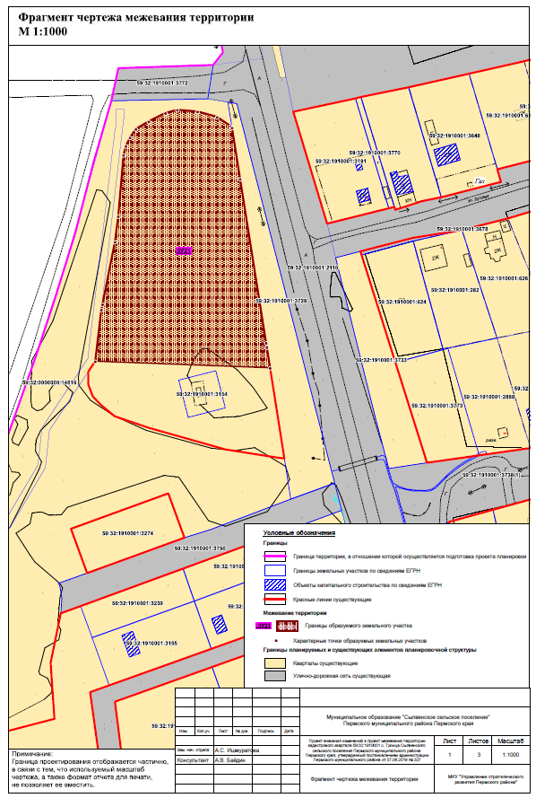

Фрагмент 2

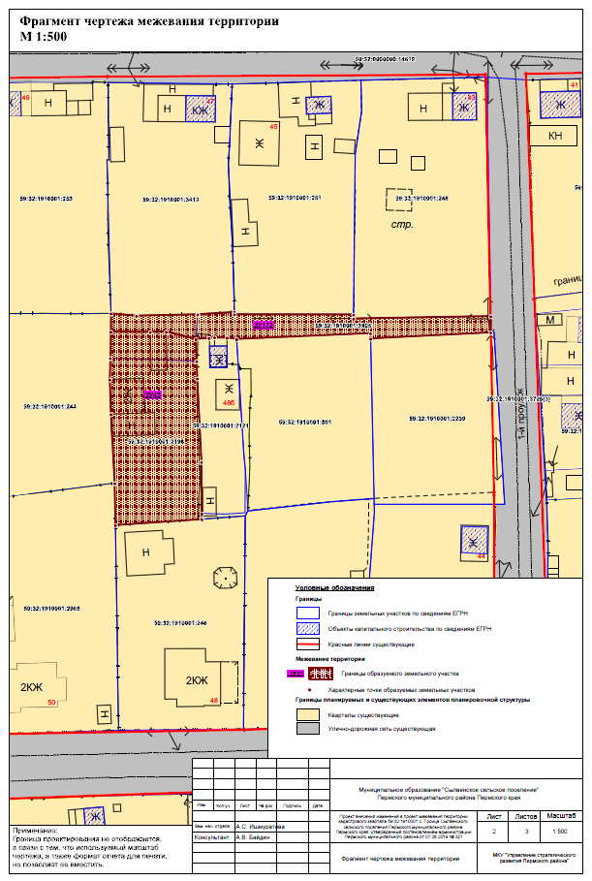

Фрагмент 3

